Oplevelser, fællesskab - og masser af musik

Greve Pigegarde er klar til at optage nye piger mellem 8 og 18 år – og man behøver ikke at kunne spille, når man starter. Det lærer man jo hurtigt, fortæller nogle af de piger, der kom med sidste år.

Flere end 300 piger har gennem Greve Pigegardes godt 40-årige historie fået en masse nye venner og oplevelser samt en unik musikalsk opdragelse. Hvert år forlader de ældste piger garden, typisk når de starter ungdomsuddannelser eller læreplads, og så er der plads til nye, friske piger, der enten elsker at spille eller har lyst til at lære det. Lige nu er der plads til flere piger.

Oppe på stikkerne
Anna Edahl er 9 år. Hun har været med i pigegarden i lige knap et år og begyndte, fordi hun gerne ville lære at spille et instrument. Anna havde ikke fået nogen form for musikundervisning, før hun startede, men det var bestemt ingen hindring. Og inden længe havde hun fået styr på trommestikkerne.
- Man må ikke give op, bare fordi det er svært i starten. Det tog mig lang tid bare at lære at holde på stikkerne, men når man øver sig, så bliver man bedre og bedre, fortæller Anna med et stort smil.

Zarah og Phoebe Wendelborg er søstre og begge aktive medlemmer af pigegardens tamburkorps. Ligesom Anna spiller de to søstre også på trommer, og de havde heller ikke spillet et instrument, før de startede. Men efter at have fået styr på de forskellige trommeteknikker, der kan sættes sammen til deciderede melodier, kom de hurtigt efter det.

Fællesskab er nøgleordet
Før Zarah og Phoebe startede i pigegarden brugte de deres fritid på karate og svømning. Og selvom de var glade for begge aktiviteter, manglede de det fællesskab, som de nu har i Greve Pigegarde.
- Da jeg gik til svømmestævner, var jeg under vandet i flere timer alene. Jeg snakkede ikke rigtig med nogen andre og der var ikke rigtig noget sammenhold, fortæller 12-årige Phoebe Wendelborg.

Og søster Zarah supplerer:
- Jeg har fået rigtig mange gode venner i pigegarden. De store piger er rigtig søde – og ret sjove. Da jeg skulle være at spille tromme, fik jeg hjælp af en af de store piger.

At optræde er det sjoveste
Alle pigerne er enige om, at det allersjoveste er, når de får lov at komme ud og vise hvad de kan foran et publikum. Greve Pigegarde spiller til omkring 30 arrangementer hvert år og tager desuden på en årlig sommertur med overnatning. I år går turen til Belgien, hvor pigerne skal optræde i Bruxelles sammen med den lokale pigegarde ” Les Mignonnettes”.
- Det bedste er, når vi er ude på ture, hvor vi også skal sove sammen. Der lærer vi hinanden rigtig godt at kende, fortæller Anna Edahl, som glæder sig til at skulle til Belgien.

Det samme gør søstrene Wendelborg, som også er meget begejstrede for at skulle tilbringe en hel uge sammen med de andre piger.
- Jeg glæder mig rigtig meget til Belgien og til at møde den belgiske pigegarde. Det bliver sjovt at høre, hvad de kan, siger 10-årige Zarah Wendelborg.

Der er plads til flere
Pigerne øver hver mandag mellem kl. 17-19 i Mosedeskolens kælder. Her er alle velkomne til at komme forbi og se, hvordan det foregår, når garden øver. Og som publikummer er der rig mulighed for at opleve Greve Pigegarde, når de spiller rundt om i landet i løbet af året. Bl.a. skal de spille til en stor musicalkoncert i Tivoli i København d. 30. april. Alle gardens arrangementer kan ses på hjemmesiden grevepigegarde.dk.

Fakta om Greve Pigegarde:
- Greve Pigegarde har eksisteret siden 1972 og fejrede i 2012 sit 40 års jubilæum
- Består af 35 piger i alderen 9-22 år, som er opdelt i 3 korps: fanekorpset, tamburkorpset og orkesteret
- Greve Pigegardes uniform er inspireret dels af det danske flags rød-hvide farver, dels den blå farve fra Greve Kommunes byvåben
- Deltager i ca. 30 arrangementer hvert år, og har i 2015 været med i både DM og VM for Bygarder
- Greve Pigegarde spiller til mange forskellige former for arrangementer og er vant til at optræde for både større og mindre publikum til fødselsdage, firmafester, reklameindslag, officielle åbninger, DMA og TV-produktioner og mange andre festlige anledninger
- Pigerne kan spille fanfare, fx i forbindelse med udnævnelser eller afsløringer, marchmusik og moderne musik.
- Man behøver ikke at kunne spille et instrument for at være med. Alle interesserede er velkomne til at kigge forbi Mosedeskolens kælder i Greve, hvor garden øver hver mandag fra kl. 17-19.

Yderligere information:
- Hjemmeside: www.grevepigegarde.dk
- Facebook: www.facebook.com/pigegardengreve
- Greve Pigegarde, Lilleholm 58, 2670 Greve, telefon 23 20 45 20
- Daglig leder Helen Veng: dagligleder@grevepigegarde.dk
Fotos:
Nedenstående fotos er vedhæftet i høj opløsning og kan ligesom teksten anvendes frit. Flere kan fremsendes.

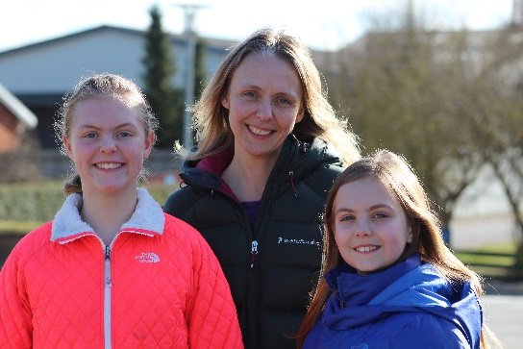 | 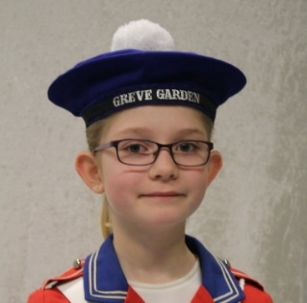
Zarah og Phoebe Wendelborg er sammen med deres mor Marianne aktive i Greve Pigegarde. Hele familien er glade for at være en del af fællesskabet og har fået rigtig mange gode oplevelser sammen med hinanden og andre. | Anna Edahl er ni år og kom med i pigegarden sidste år. Hun er især glad for at komme ud på ture, hvor pigerne skal overnatte sammen. Der lærer vi nemlig hinanden rigtig godt at kende, fortæller hun. | Greve Pigegarde spiller til omkring 30 arrangementer hvert år. Det foregår både i Danmark og i udlandet. I år skal pigerne på sommertur til Belgien, hvor de skal spille sammen med en lokal pigegarde.
 | 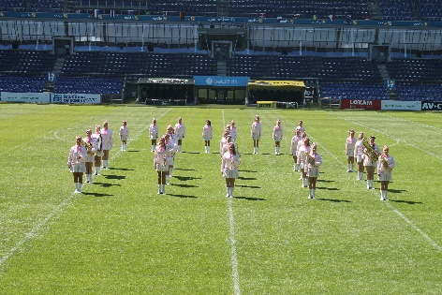 | 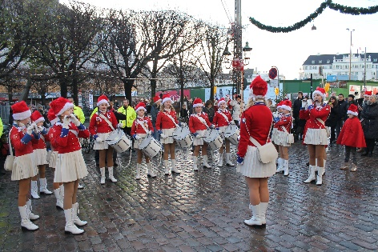
Pigegarden har ofte spillet i Waves i Hundige. Her bruger pigerne ofte en formiddag på at dele løbesedler ud for at få flere friske piger til garden. | Da Greve Pigegarde deltog i DM & VM for bygarder sidste år, var det med et Grease-inspireret indslag, hvor pigerne var klædt ud som ”Pink Ladies”. | Greve Pigegarde spiller til mange forskellige former for arrangementer og er vant til at optræde for både større og mindre publikum.

